废气处理系统的自动化控制系统

操作说明
- 设备整体说明
本套系统分为以下几个设备。
- 配电柜。
设置800A总断路器一个，用于本套系统的总供电。
配电柜中还包括若干空开、接触器、热继电器。用于对除阀门、变频电机以外的供电和控制。
柜门上设进线电压与电流指示表各一个。在柜门上可以就地控制风冷风机、喷淋水泵、循环水泵、压滤机的启停。
- 变频柜1
变频柜1用于控制引风风机（变频）和脱水器（工频）。柜内含2台变频器。
- 变频柜2
变频柜2用于控制排风风机的变频。柜内含2台变频器。
- PLC柜
PLC柜实现对整个系统的控制。同时，PLC柜内设有空开对各阀门与仪表供电。
- 操作台与监控计算机
操作台上放置计算机一台。计算机上安装有监控系统，可以监视所有设备的状态，也可以实现所有设备的集中控制和自动控制。

- 控制详细说明
当系统通电后，可以对设备进行操作。
  - 柜体面板控制
本系统有几台设备可以在配电柜的前门面板上进行控制，具体见配电柜。
如果需要进行在配电柜上控制这些设备，需要将对应的“柜控//PC控”选择开关打到“柜控”位置，然后按下对应的启动按钮，电机启动，则对应的启动指示灯亮；按下停止按钮，电机停止，则对应的停止指示灯亮。
如果需要在计算机上控制这些设备，则必须将“柜控//PC控”选择开关打到“PC控”的位置。打到“PC控”后，不能在配电柜上通过按钮控制电机的启停，只能通过PLC进行控制。
  - 计算机手动控制
在PLC柜上有一个“手动/自动”开关，当进行手动控制时，必须将该开关打到“手动”位置。
所有设备均可以在计算机的监控画面上进行手动控制。
    - 整体画面
进入监控系统后，计算机显示器上呈现以下主画面：
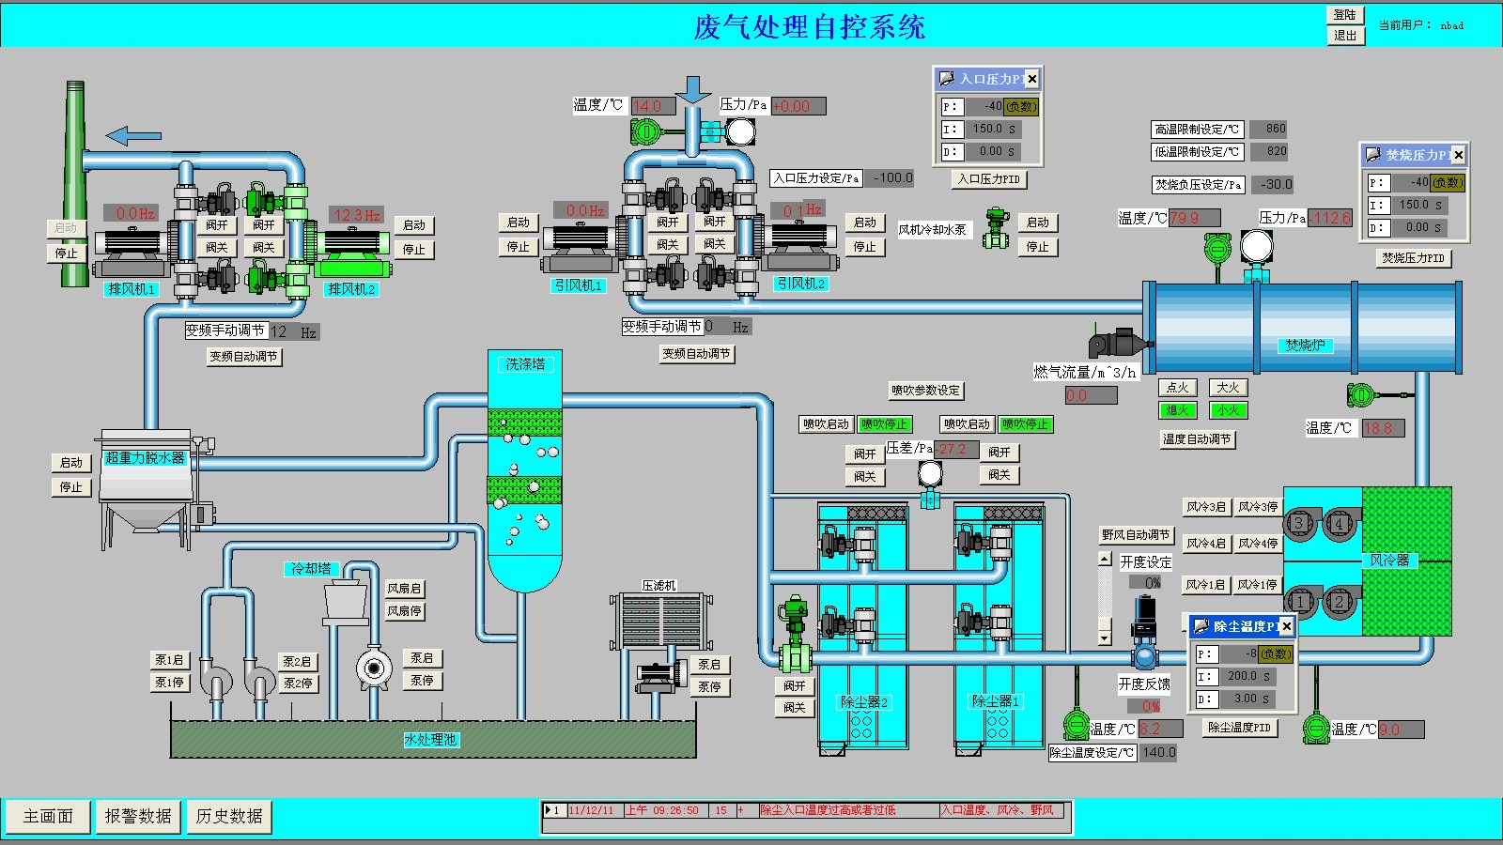
该画面根据本系统工艺排列设备，系统涉及的所有设备在画面上均有显示。每个设备旁有按钮，可以对设备进行操作。现场的压力温度信号在画面上均有显示。
    - 设备的显示和控制
每台设备旁边都设有按钮，可以对设备进行相应的控制，如下图为风机的画面：
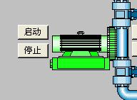
点击风机旁的“启动”，则风机运行；点击“停止”，则风机停止。其他设备的控制也是同样的操作。
设备在运行时，设备的颜色变为绿色（如上图）；设备在停止状态时设备为灰色，如下图：
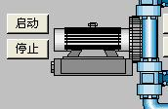
如果设备在故障状态，则设备显示为红色，并且闪烁，如下图：
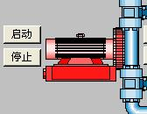
对于在同一管道上的阀门，两个阀门同时开关，如下图：
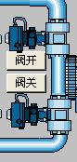
点击“阀开”，则两个阀门同时打开，点击“阀关”，则两个阀门同时关闭。
另外，画面还可以显示气体的流向，如下图箭头所示：
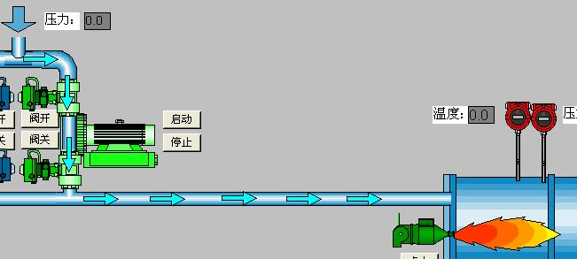
    - 手动变频控制
在手动状态下，启动变频器后，在画面上有输入框输入具体的数值，可以使变频器到达相应的频率。
  - 自动运行
在自动运行开启前，请确定好画面上的以下参数设置是否合乎工艺：
- 入口压力设定/Pa。
- 焚烧负压设定/Pa。
- 焚烧炉的“高温限制设定/℃”和“低温限制设定/℃”，设定为焚烧炉需要的温度范围。
- 除尘温度设定/℃，设定进入除尘器的烟气温度，通过控制野风阀的开度来调节该温度。
- 点击喷吹参数设定按钮，弹出设定框，查看喷吹时间、喷吹间隔、循环间隔的设定是否合理。
确定好以上参数后，建议现在手动模式下启动所有的应该启动的设备（一方面检验设备是否正常，另一方面避免自动瞬间启动设备过多造成冲击电流过大），在PLC柜上将“手动/自动”开关打到“自动”位置，则系统进入自动运行模式。在自动模式下，自动进行以下动作：
- 开启入口处的一路阀门（两台），开启对应的风机，自动调节风机的转速，使入口处的压力保持在设定压力。
如果在运行中出现故障，则立即切换到另外一路。
- 开启一路布袋除尘器的阀门（两台）。开启脉冲阀的自动喷吹功能，当除尘器进出口的压差大于高值的时候，按照设定的周期和时间进行喷吹，直到压差低于低值的时候才停止喷吹。下一次再达到高值时再次喷吹。
如果出现故障：1、压差过小，说明布袋出现破洞；2、压差过大达到30分钟。说明布袋堵塞比较严重，这时应该启用另外一路除尘器。布袋除尘器处出现故障信息。对应的除尘器右下角有“故障”二字出现。
- 开启排风处的一路阀门（两台），开启对应的排风机，自动调节排风机的转速，使焚烧炉的压力为负值。
如果在运行中出现故障，则立即切换到另外一路
- 开启超重力脱水机。
- 开启喷淋水泵。两台轮流工作，这次启动A台工作，则下会B台工作。如果在运行中出现故障，则立即切换到另外一台。
- 根据焚烧炉的温度控制燃烧器的启停，使焚烧炉的温度在设定温度范围之间。
- 自动调节野风阀的开度，使得除尘器的入口温度为设定温度左右。
- 根据风冷出口和入口的温度自动启停风冷风机。
  - 运行方式的切换
当在PLC柜上从“自动”切换到“手动”的时候，设备的运行状态不变。
当从“手动”切换到“自动”时，则进入自动模式，自动开启设备。
  - PID参数的调节
本控制系统涉及到PID智能控制。分别为入口压力控制、焚烧压力控制和除尘器入口温度控制。
这几个控制的PID参数需要特殊用户才能进入设定。所以需要点击界面右上角的登录，在弹出对话框中输入用户名和密码登录后，才可以点击按钮弹出PID参数设定出口。
  - 报警数据和归档数据
在画面的最下部中间有小的报警窗口，实时显示当前报警状态。在画面的下部还有一个“报警数据”按钮，点击该按钮可以进入报警的大窗口，点击相应菜单查看报警历史数据等。报警窗口如下：
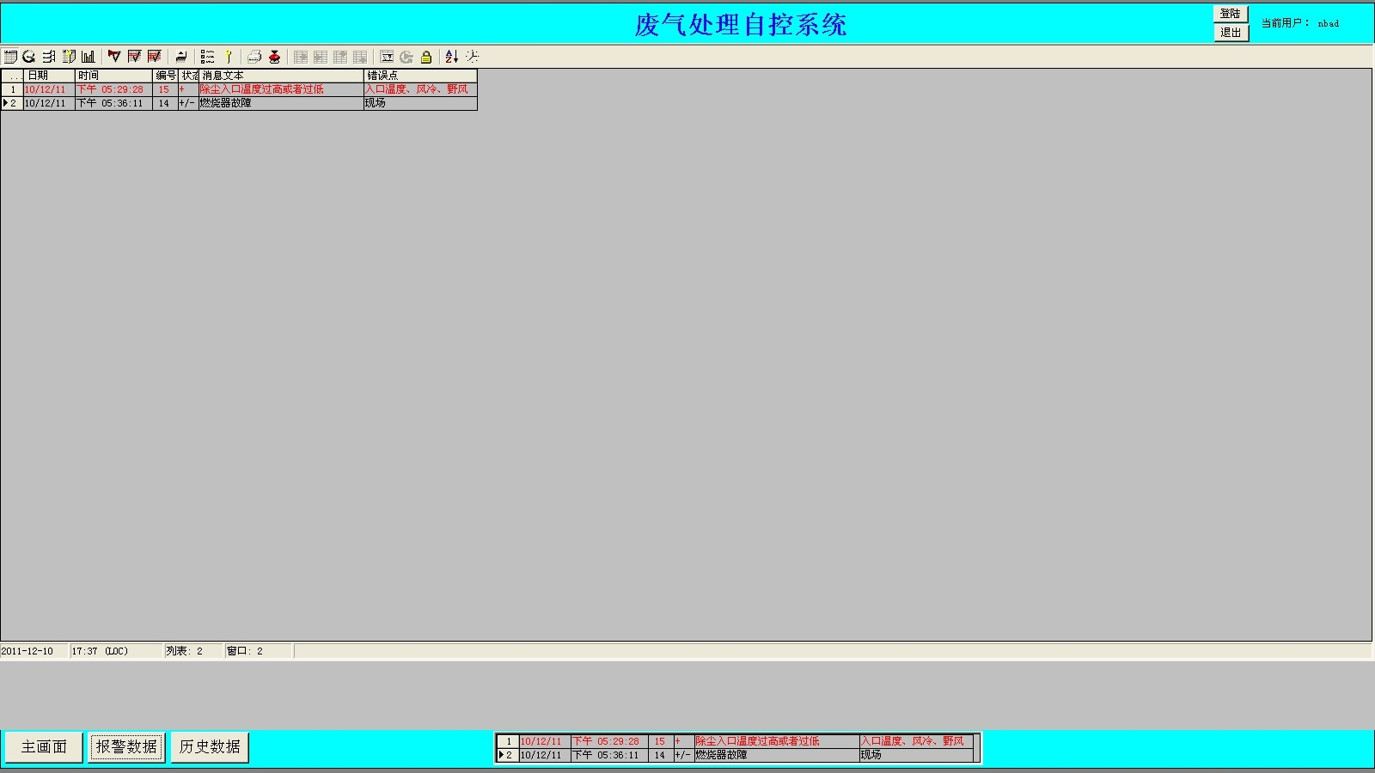
在画面的下部还有一个“归档数据”按钮，点击该按钮可以进入归档数据窗口，可以参看本系统现场仪表的历史数据。历史数据查看窗口如下：
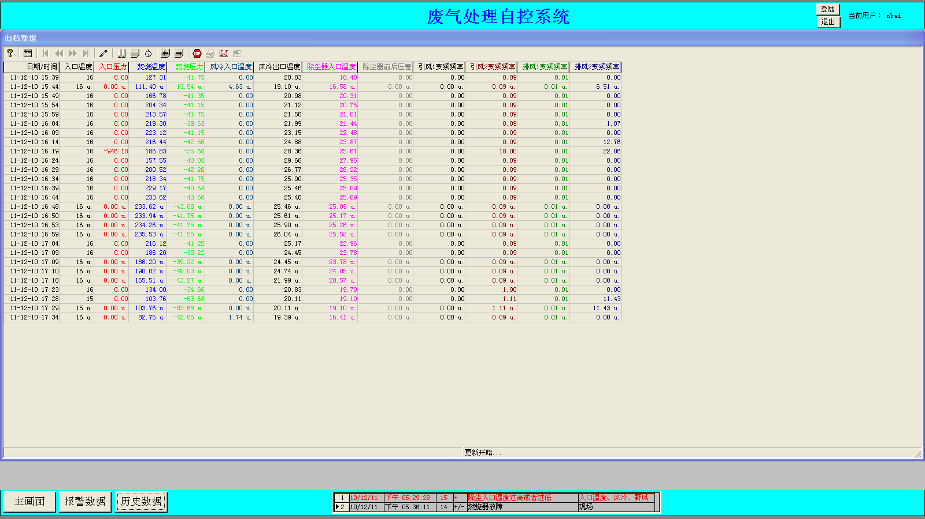
  - 急停
PLC柜上有一个急停按钮，特殊情况下，按下急停按钮后，立即停止燃烧器和废气入口的风机和阀门。十分钟后停止其他设备。急停复位后系统恢复正常。

